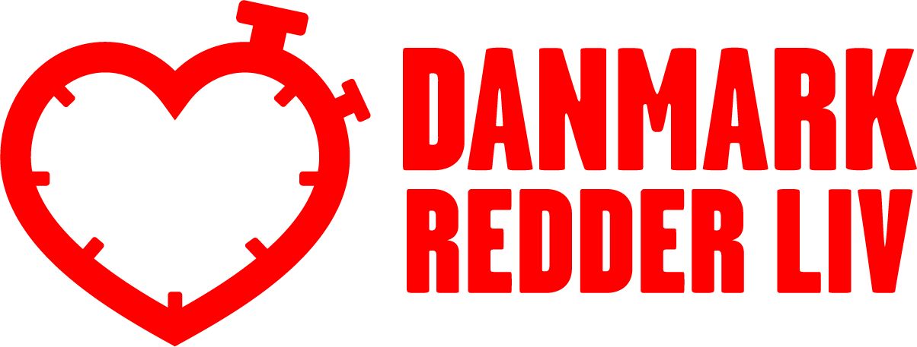

**Flere end 2.100 frivillige klar til at redde liv**

**I hele oktober måned har DANMARK REDDER LIV i samarbejde med Sjællandske Medier, TV ØST, Lolland Falsters Folketidende og DR P4 Sjælland** **sat fokus på vigtigheden af, at frivillige førstehjælpere kan træde til ved hjertestop, hvis flere af de cirka 4.000 danskere, der hvert år får hjertestop uden for et hospital, skal overleve. Det har fået 2.179 borgere i Region Sjælland til at melde som førstehjælper i DANMARK REDDER LIV, hvilket opfylder initiativtagernes ambitioner for** kampagnen**. Det er fortsat muligt at tilmelde sig som frivillig til Danmark Redder Liv og få en gratis førstehjælpsuddannelse.**

70% af hjertestop sker uden for hospital og ofte i eget hjem, er det er afgørende, at man får hurtig hjælp, hvis man skal overleve et hjertestop. Det er et af hovedbudskaberne for Region Sjælland, Dansk Folkehjælp, First AED og Østifternes initiativ **DANMARK REDDER LIV,** der har til formål at få flere danskere til at yde livreddende førstehjælp ved hjertestop og blive udkaldt direkte fra regionens alarmcentral. Derfor har interessenterne bag initiativet og toneangivende medier den seneste måned gennemført en kampagne for at få endnu flere til at melde sig som frivillige førstehjælpere.

Målet var at få 2.000 borgere fra Region Sjælland til at melde sig som frivillige førstehjælpere, og det mål er i dag overgået, når mediernes kampagne afsluttes. 2.179 frivillige har siden 1. oktober tilmeldt sig. Overraskende viser det sig, at det særligt er dem, som også i arbejdstiden beskæftiger sig med at redde liv, der ønsker at tage ekstra tørn i deres egen fritiden. Knap 70% af dem der har tilmeldt sig er nemlig sygeplejersker, brandfolk, ambulancereddere og førstehjælpsinstruktører.

Generelsekretær i Dansk Folkehjælp, Klaus Nørlem, glæder sig over, at målet for kampagnen er nået:

*”Blandt alle initiativtagere er der stor glæde og stolthed over, at vi sammen med Sjællandske Medier, TV ØST, Lolland Falsters Folketidende og DR P4 Sjælland, når vores fælles målsætning. Medierne har med deres kampagne formået at* ***gøre******DANMARK REDDER LIV*** *til noget som vedrører os alle. De er kommet vidt omkring og ud i alle kroge af Region Sjælland, for at fortælle historierne om dem der blev ramt af hjertestop, de professionelle og frivillige der træder til for at hjælpe, og hvor enkelt* ***DANMARK REDDER LIV*** *fungerer, når frivillige bliver kaldt af alarmcentralen. Det er et initiativ som vedkommer os alle. I bund og grund handler det om at skabe tryghed i vores lokalsamfund og for de mennesker som er os nærmest”.*

**Stadig muligt at blive førstehjælper**

Selvom kampagnen afsluttes i dag, er der stadig brug for flere frivillige førstehjælpere i **DANMARK REDDER LIV**. Hvis man allerede har en fagligt relevant uddannelse, kan man tilmelde sig som førstehjælper med det samme – se kriterierne her: <https://redderliv.dk/tilmelding/kriterier/>

Hvis man ikke allerede har en opdateret førstehjælpsuddannelse, tilbyder Dansk Folkehjælp gratis førstehjælpsuddannelser til de frivillige førstehjælpere i Region Sjælland. På kurserne bliver man uddannet i livreddende førstehjælp, så man kan blive en del af **DANMARK REDDER LIV**. Man lærer bl.a., hvordan man bruger en hjertestarter, hvordan man yder hjerte-lunge-redning, og hvordan man bør forholde sig ved forskellige typer ulykker.

Oversigt over kurser samt tilmelding: <https://kursusbevis.dk/>

**Med venlig hilsen**

**DANMARK REDDER LIV**

**For yderligere information, kontakt venligst:**

Kristina Sindberg // Pressekontakt // Have Kommunikation: [kristina@have.dk](mailto:kristina@have.dk), 24 86 01 84

Benny Jørgensen // Præhospital Direktør // Region Sjælland: [bjer@regionsjaelland.dk](mailto:bjer@regionsjaelland.dk), 40 24 56 83

Klaus Nørlem // Generalsekretær // Dansk Folkehjælp: [kn@folkehjaelp.dk](mailto:kn@folkehjaelp.dk), 20 33 09 39